Занятие по теме: «Моя малая родина»
«Моя малая Родина…
У каждого человека она своя,
Но для всех является той,
Путеводной звездой,
Которая на протяжении всей жизни,
Определяет очень - много,
Если не сказать всё!»
Чтобы воспитать в человеке чувство гордости за свою Родину,
Надо с детства научить его любить свой край,
Где он родился и вырос, природу, которая его окружает.
В период дошкольного детства у ребёнка возникают первые представления об окружающем мире, формируется умение устанавливать простейшие взаимосвязи и закономерности о явлениях окружающей жизни, и задача воспитателей и родителей – поддерживать этот интерес и давать ему правильное направление, формировать любовь к своему краю, городу, стране, родной природе.
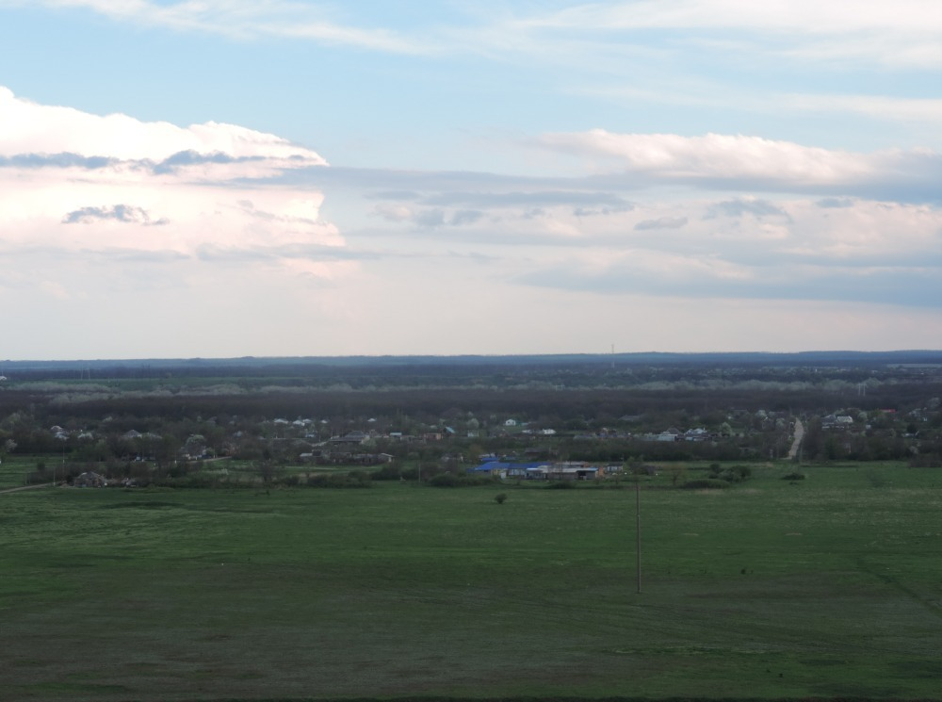
Цель: Формировать знания детей о родном крае, прививать любовь к родному дому.
Задачи: Дать детям представление о родном посёлке. Формировать у детей понятие «малая Родина»
Предварительная работа
1. Экскурсии по улицам хутора.
2. Заучивание стихотворений о родном крае.
3. Просмотр слайдов о родном крае.
4. Рисование мой любимый хутор
Ход занятия.
Вос-ль: Ребята, я хочу прочитать вам замечательное стихотворение, внимательно послушайте его и скажите о чём оно.
На широком просторе
Предрассветной порой,
Встали алые зори
Над родимой страной
С каждым годом всё краше
Дорогие края
Лучше Родины нашей
Нет на свете друзья.
Вос-ль: О чём ребята говорится в стихотворении (О Родине)
Наша Родина Россия, она очень большая.
Она богата растительным и животным миром.
В ней много озёр и рек.

Россия славится своими большими городами.
У каждого человека есть своя малая Родина.
Малая Родина – это место, где родились, живём. Ходим в детский сад, где живут наши родители, друзья
Мы с вами живём в с.Успенском в х.Державном это и есть наша малая Родина. Давайте послушаем стихотворение.

Восп-ль: У каждого человека на земле есть малая Родина.
«Родной хутор»
Расскажу вам о самом главном,
Чем горжусь и о чём пою.
Расскажу о своём Державном
Про родную сторонку свою.
Хутор наш не большой, но славный,
Он красив и хорош собой.
Я люблю тебя мой Державный,
Стороны не хочу другой.
Здесь такие у нас рассветы,
А в садах соловьи как поют,
И людей – таких нигде нету,
Что на хуторе нашем живут.
Лес, Кубань, горы рядом,
Воздух свеж и чист собой
И мне в жизни большего не надо,
Дорог мне хуторок мой родной.

Вос-ль: мы сейчас с вами поиграем.
Будем передавать флажок друг другу и говорить хорошие слова о своём родном крае.
Игра: «Что такое малая Родина»
- Малая Родина – это место, где мы живём.
- Малая Родина – это земля, на которой жили и трудились наши предки.
- Малая Родина – это наш Успенский район.
- Малая Родина – это где живут близкие и дорогие нам люди: мама, папа, сёстры и братья.
- Малая Родина – это место, где стоит наш детский сад.

Кубани славу умножай! Почему так на сердце сегодня легко? Почему радость нежно меня обнимает? И любимая песня слышна далеко... В душе мой район - место, отчего края... Живи и расцветай, район Успенский, Расти в полях высокий урожай! Район, мой милый, деревенский, Кубани славу умножай! А пшеницу колышет зелёной волной. И в цветущих садах все дома утопают. И несёт аромат ветерок озорной. На лугу полевые цветы расцветают... Чудный вид на Кубань, ты чаруешь меня. Манят нежно леса неземной красотою. А ромашка - гадалка средь ясного дня Мне приветно качнула своей головою. А на взгорье дурманит ковёр чабреца, И шиповник глядит из-под белой вуали. Околдованы чарами наши сердца. А пред взором района бескрайние дали. А на стеблях качаются тысячи солнц: Они поле под небом собой освещают. В экономику нашу их вклад так весом... И за мёдом к подсолнухам пчёлы летают... И придёт с переменами к нам Новый Год; Говорю землякам я свои пожеланья: «Новый Год пусть добро лишь всем вам принесёт, И пройдут стороною все испытанья»... Живи и расцветай, район Успенский, Расти в полях высокий урожай! Район, мой милый, деревенский, Кубани славу умножай!

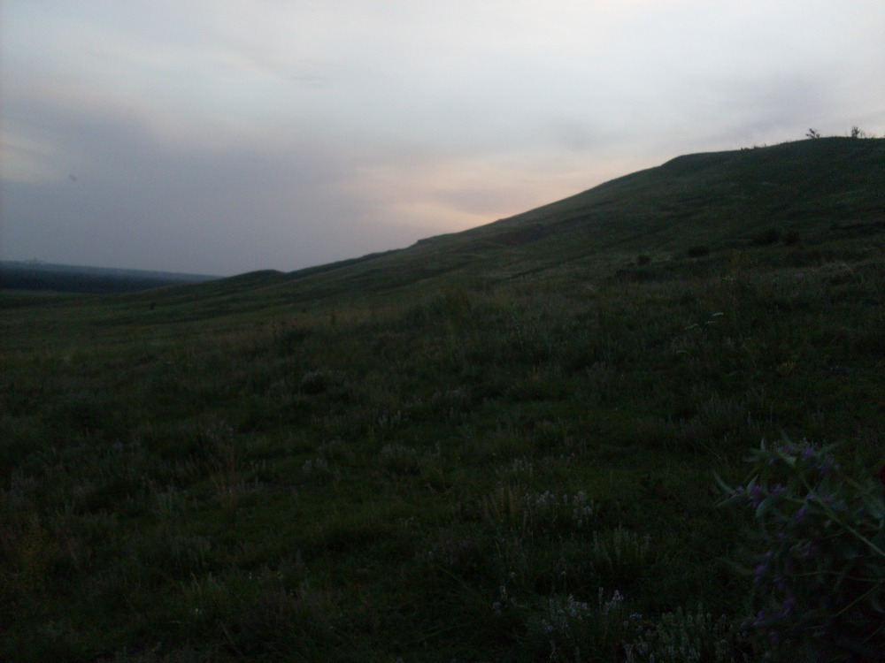

Вос-ль: Ребята, в мире много прекрасных мест, но лучше то, где ты родился, где твой дом и живут твои родители. Всегда помните об этом. И с детства любите свой родной край.

